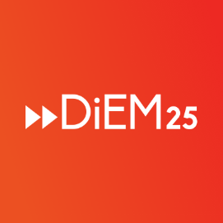

Costruire l’Agenda Progressista per l’Europa di DiEM25

>> Introduzione

A febbraio scorso abbiamo deciso il nostro manifesto, che ha definito quel che vogliamo ottenere come DiEM25: un’Europa veramente democratica, trasparente, pluralista, sociale e sostenibile entro il 2025.
Ora è il momento di esporre le proposte politiche concrete che ci porteranno lì. Noi la chiamiamo la nostra Agenda Progressista per l’Europa e abbiamo bisogno del tuo aiuto per costruirla!
La nostra Agenda è un insieme di sei documenti programmatici, uno per ciascuno dei nostri pilastri: Trasparenza, Rifugiati e Migrazioni, il New Deal Europeo, il Lavoro, gli Investimenti Verdi e la Costituzione Europea. Questi saranno sviluppati con un procedimento dal basso che coinvolgerà tutti i nostri membri attraverso l’Europa in collaborazione con un comitato di esperti, e alla fine approvato con voto democratico sul nostro sito.
La nostra Agenda sarà il caposaldo del nostro lavoro: definirà quel che chiederemo con forza ai nostri politici, su cosa saranno basate le nostre campagne, quali partiti politici sosterremo o appoggeremo o quale tipo di forma politica prenderemo - a livello UE, nazionale, regionale o municipale - mentre la nostra Agenda cercherà modi di esprimersi in tutta Europa.
Siamo già ad uno stadio avanzato sul contenuto dei primi due documenti (“Trasparenza” e “Rifugiati e Migrazioni”) grazie alle due Assemblee su queste sfide che abbiamo tenuto a Roma e Vienna a marzo e maggio 2016. In parallelo con lo sviluppo di questi due documenti, dobbiamo cominciare a lavorare sul terzo: “Il New Deal Europeo”. Terremo un’Assemblea per discutere questo documento pubblicamente la prossima primavera a Parigi (vedi il percorso sotto).
Questo significa che per questa fase lavoreremo su tre documenti allo stesso tempo. Il nostro scopo è avere tutti e tre i documenti - metà della nostra Agenda - completati e approvati entro aprile 2017.
Ambizioso? Sì! Raggiungibile? Assolutamente.
Muoviamoci.

>> Com’è il percorso?

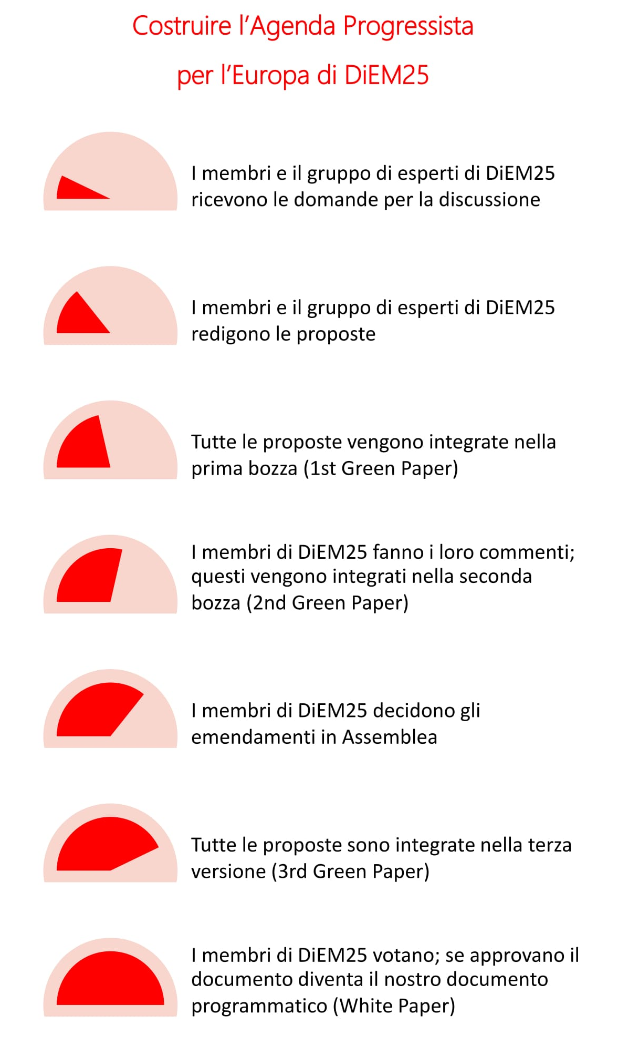

Per i primi tre documenti/pilastri della nostra Agenda:

- Dal 19 al 30 settembre 2016: il Collettivo di Coordinamento di DiEM25 presenta il Comitato di Esperti, composto di membri di DiEM25, che hanno riconosciuta esperienza nella materia, e il protocollo di lavoro. Il Collettivo di Coordinamento pubblica una serie di questioni sulla materia sulla pagina dedicata a questo percorso e le condivide con i coordinatori dei DSC e il Comitato di Esperti.

- Dal 30 settembre al 30 novembre 2016: i coordinatori dei DSC condividono queste questioni con i loro membri e organizzano discussioni pubbliche dove possibile (raccomandiamo i formati “Food4Europe” o “L’università dei Cittadini di DiEM25”)

- I membri annunciano il loro interesse a lavorare su almeno una specifica questione o sezione e si ritrovano in gruppi locali o virtuali per elaborare una proposta. Per mantenere le proposte brevi e di alta qualità, ogni gruppo dovrebbe consistere di almeno cinque persone e la proposta riassunta non deve essere più lunga di 3000 parole. Essa viene poi inviata al Comitato di Esperti. In parallelo il Comitato di Esperti lavora sullo stesso set di questioni e sviluppa proposte simili.

- Dal 30 novembre al 31 dicembre 2016: il Comitato di esperti, assieme al Collettivo di Coordinamento integra tutte le proposte in un documento (Green Paper) che viene condivisa con tutti i membri di DiEM25.

- Dal 31 dicembre 2016 al 15 febbraio 2017: i membri di DiEM25 commentano il Green Paper. I coordinatori dei DSC mandano un sunto di questi commenti al Comitato di Esperti che li integrano, assieme al Collettivo di Coordinamento, in un secondo documento (Secondo Green Paper).

- Dal 25 febbraio 2017 (provvisorio - data da confermare): si tiene un’Assemblea di DiEM25, nella quale si svolge una pubblica discussione su questo secondo Green Paper, seguita da emendamenti a seguito della discussione. (Questo passaggio si applica solo al documento sul New Deal Europeo poiché abbiamo già tenuto assemblee pubbliche per discutere i primi due documenti e abbiamo integrato tutti i commenti nel percorso).

- 28 febbraio 2017: il Comitato di Esperti, assieme al Collettivo di Coordinamento, integra questi emendamenti in una (terza) copia finale del Green Paper (vedi sopra).

- Marzo 2017 (data esatta da confermare): questo terzo Green Paper (o secondo per quanto riguarda “Trasparenza” e “Rifugiati e Migrazioni”) è messo in votazione tra i membri di DiEM25. Se approvato, diventa il documento programmatico (White Paper) di DiEM25 per questo specifico pilastro.

>> Linee guida per le osservazioni

- Tenetele al di sotto delle 3000 parole. Ogni comunicazione per ogni documento per ogni gruppo non dev’essere più lunga di 3000 parole. Se potete far stare i vostri suggerimenti in una pagina, fatelo, perché questo renderà più facile l’integrazione nel documento finale.

- La portata del vostro contributo dipende da voi. I gruppi possono scegliere di contribuire a diverse questioni su un singolo documento o anche ad una sola.

- Assicuratevi che sia un lavoro in collaborazione. Per mantenere l’alta qualità delle proposte, ogni osservazione dovrebbe essere il risultato di un dibattito tra almeno cinque persone. Solo i gruppi possono presentare proposte: osservazioni di singoli non sono accettate.

Modi di formare i gruppi:

- andate presso il vostro Collettivo Spontaneo locale (DSC) DiEM25 e formate un gruppo con altre persone lì interessate.
- Organizzate un evento di discussione locale DiEM25 (da soli, in una scuola o come DSC) o un workshop su questo tema. Una volta che le informazioni sul vostro evento sono pubbliche, potete scrivere a volunteer@diem25.orgper avere aiuto nella promozione. Dopo l’evento assicuratevi che almeno cinque persone abbiano visto e firmato il documento finale che ne esce.
- Andate sui forum di DiEM25 (in “Discuss Policy” o in quelli dedicati alla vostra regione) e trovate collaboratori lì.
- Connettetevi con altre persone via email aggiungendo il vostro nome alla lista per “Trasparenza” “Rifugiati e Migrazioni” o “New Deal Europeo”.

- Aprite il dibattito alla comunità in generale. Suggeriamo ai gruppi di promuovere dibattiti e discussioni sulle loro osservazioni ogni volta che sia possibile, all’interno delle loro comunità in genere (ad esempio nelle scuole, nei forum pubblici ecc.). Questo garantirà che le vostre proposte siano della maggior qualità e inclusività possibile!

>> Chi è coinvolto?

 | Documento | Persona di riferimento nel Collettivo di Coordinamento | Presidente del Comitato di Esperti
1. | Trasparenza | Srećko Horvat | Dániel Fehér
2. | Rifugiati e Migrazioni | Lorenzo Marsili | Sara Prestianni
3. | Il New Deal Europeo | Yanis Varoufakis | James Galbraith

